江苏省学生资助申请平台操作说明（学院版）
1、【学生资助申请平台】-【困难生认定（本专科）】-【汇总页面】
学院：对学生填写的量化表，以及困难认定情况进行统计分析。
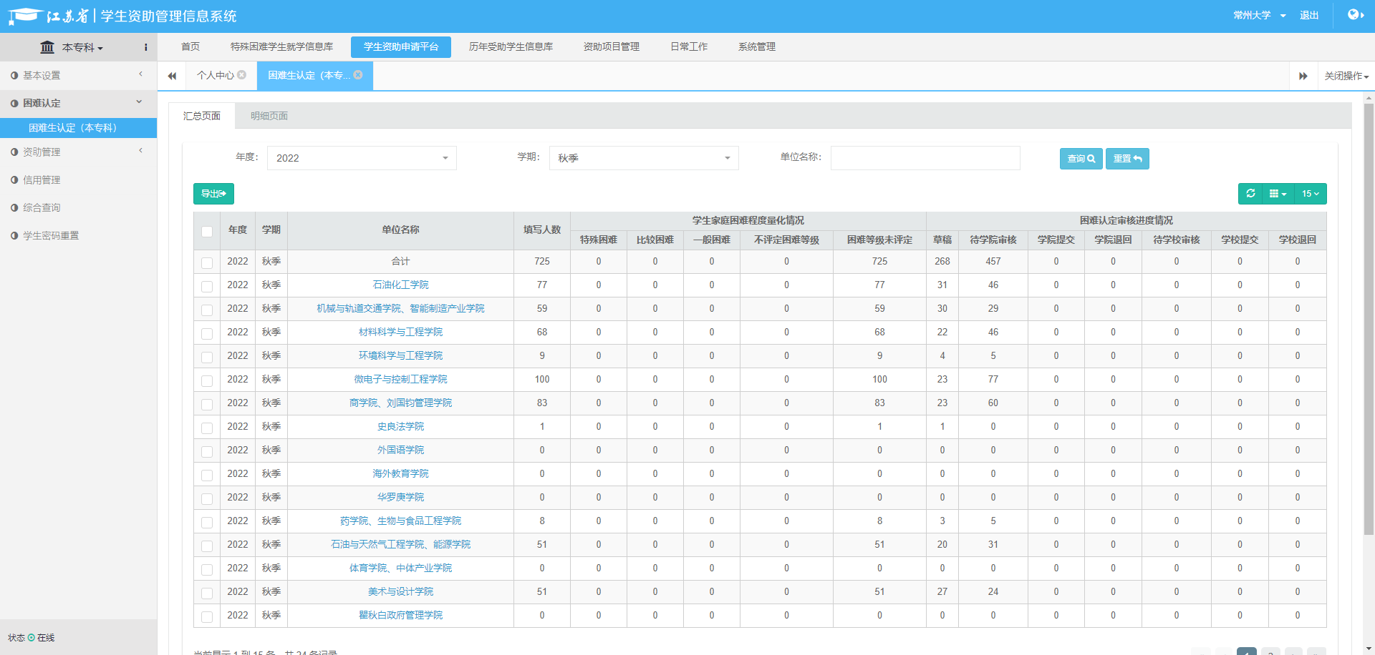
2、【困难生管理】-【困难生认定】-【明细页面】模块，查看所有申请学生详细信息。
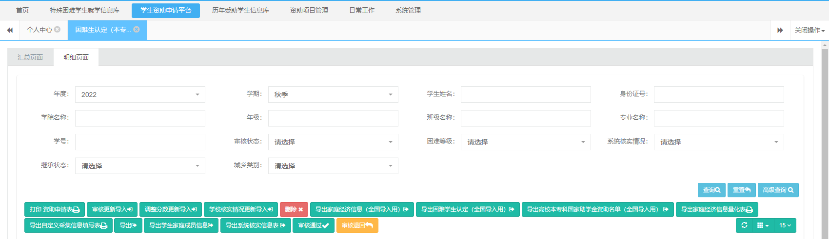
3、【明细页面】--系统核实信息模块
系统会自动的对于学生填写的家庭经济困难情况进行数据比对，对于比对不一致的栏目需要学院进入系统进行确认处理。
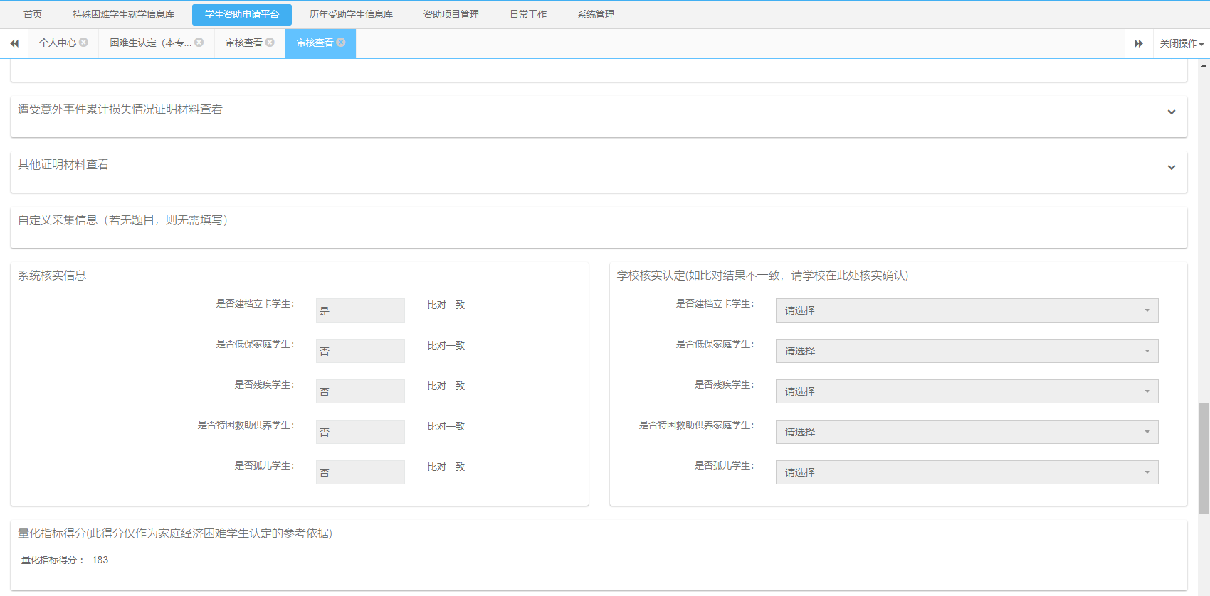
4、【明细页面】--学校评议模块
学生在填写完毕填写表后，系统会自动计算量化指标得分。学院在进行困难认定审核时可对系统自动认定的分数进行动态调整，并填写相应的调整说明。
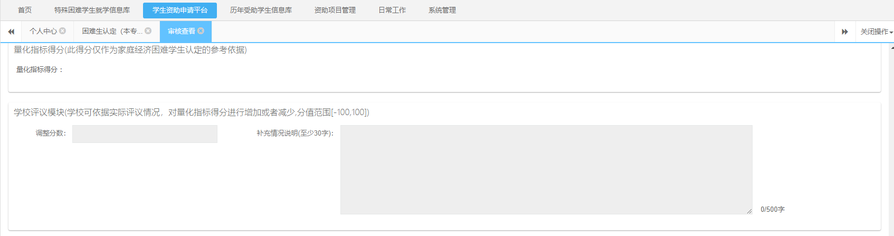
5、【明细页面】--功能按钮
通过按钮区域对学生的在线申请进行审核等一系列操作
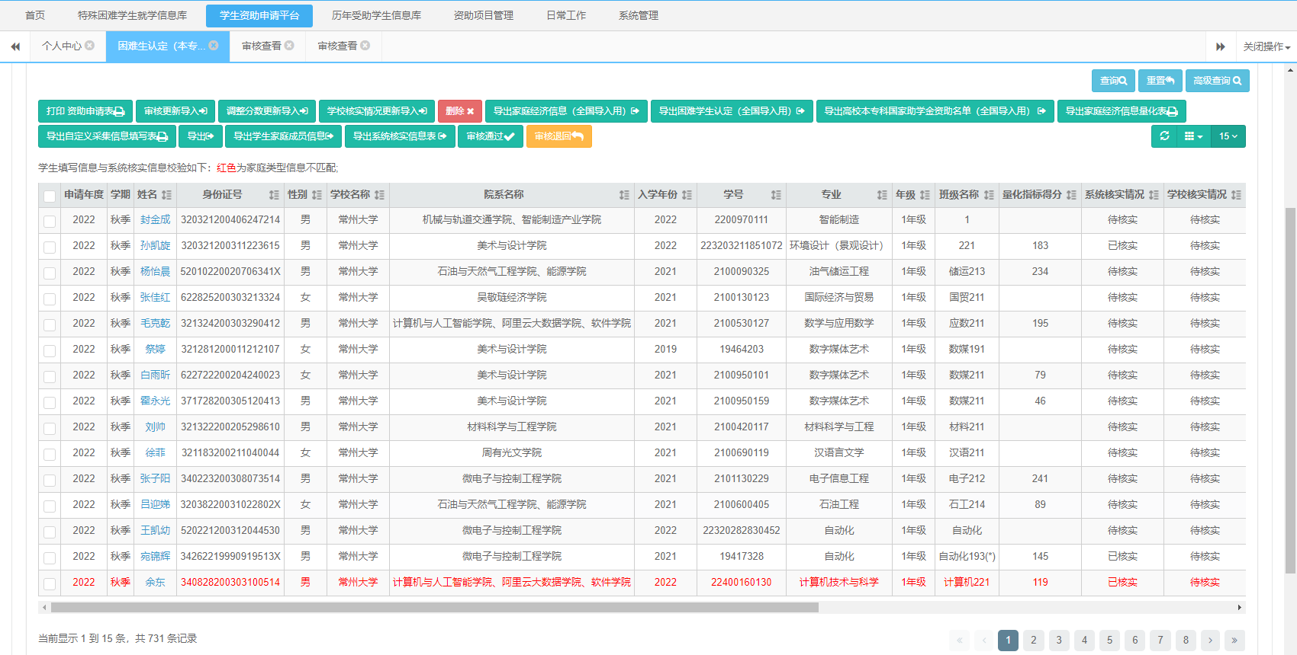
功能按钮介绍
（1）打印资助申请表：根据学生填写的内容在线生成资助申请表，并支持在线打印及导出。
（2）审核更新导入：批量导入学生困难认定审核信息。
（3）调整枫树更新导入：调整分数，补充情况说明。
（4）学校核实情况更新导入：一键导入建档立卡，低保，残疾，特困，孤儿核实情况信息。
（5）删除：删除未提交与退回的学生申请信息。
（6）导出家庭经济信息：导出学生填写的家庭经济信息。
（7）导出困难学生认定：导出困难学生的认定信息。
（8）导出高校本专科国家助学金资助名单：导出审核通过的且申请国家助学金的资助名单。
（9）导出家庭经济量化表：一键导出学生填写的家庭经济量化的填写内容。
（10）导出自定义采集信息填写表：导出学生填写的基本信息。
（11）导出：导出学生填写的信息。
（12）导出学生家庭成员信息：导出学生填写的家庭信息。
（13）导出系统核实信息表：导出系统核实情况一览表。
（14）审核通过：审核通过困难认定。
（15）审核退回：审核退回困难认定。
注意：1）带全国字样的均为导出全国系统模板。
2）系统自动核实家庭经济困难情况为隔日核实，分实时核实。
6、学院对困难生信息审核，系统支持单个学生审核和批量导入审核。
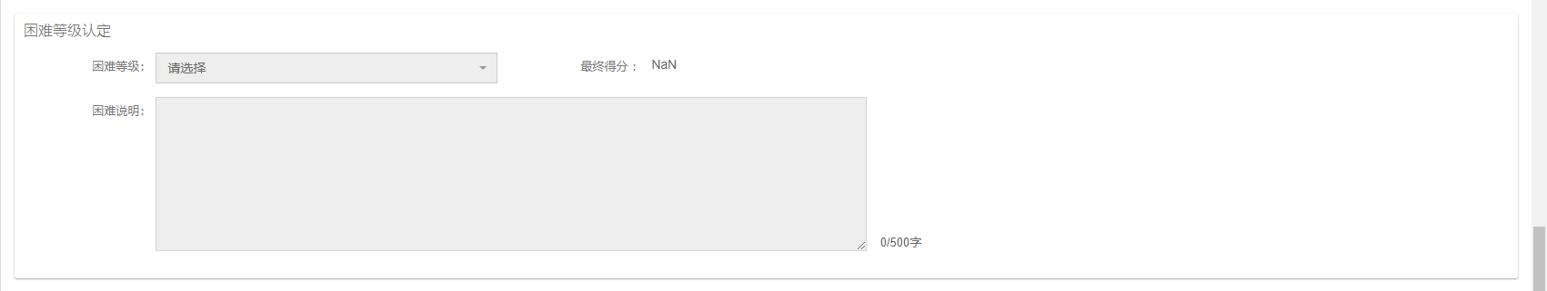
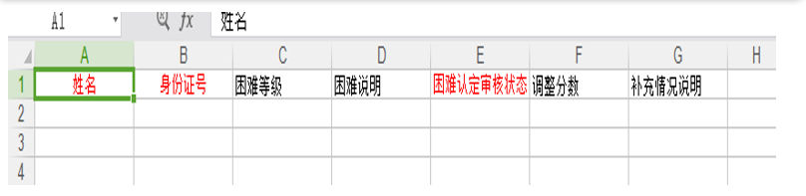
7、校级用户对本校内困难生导入系统，需导入基本信息模板和家庭信息采集模板。查看申请学生的家庭经济信息采集量化指标。
